**BOAS PRÁTICAS DE DISSOLUÇÃO**

# SUMÁRIO

1. SUMÁRIO 2

2. INTRODUÇÃO 4

2.1 O que é Dissolução 4

2.2 Teoria da Dissolução 5

2.3 Condições sink 6

2.4 Perfil de Dissolução 6

2.5 Correlações in vitro - in vivo 7

2.6 Classificação Biofarmacêutica 9

3. APARELHAGEM PARA OS APARATOS I e II (MÉTODOS 1 E 2) 12

3.1 Cubas 12

3.2 Motor 13

3.3 Banho 13

3.4 Aparatos 13

*3.4.1* Aparato I e II 15

*3.4.2* Aparato I: Cestas (Método 1) 15

*3.4.3* Aparato II: Pás (Método 2) 17

*3.4.4* APARELHAGEM PARA O APARATOS III: Cilindros Alternantes (Método 3) 19

*3.4.5* APARELHAGEM PARA O APARATO IV - Célula de Fluxo Contínuo (Flow Through Cell) 22

*3.4.6* APARELHAGEM PARA O APARATOS V: Pá Sobre Disco 24

*3.4.7* APARELHAGEM PARA O APARATOS VI: Cilindro Rotatório 24

*3.4.8* APARELHAGEM PARA O APARATOS VII: Suporte Recíproco 25

*3.4.9* APARELHAGEM PARA O APARATOS VIII: Célula de Franz 26

4. Velocidade de Agitação 27

5. Meio de Dissolução 27

5.1 Tensoativos 28

6. Tempo de Dissolução 28

7. Volume 28

8. Desaeração 29

9. Enzimas 29

10. Temperatura 30

11. Âncoras 30

12. Remoção de partículas 30

13. PROCEDIMENTO GERAL PARA OS MÉTODOS 1 E 2 31

13.1 PROCEDIMENTO PARA FORMAS FARMACÊUTICAS DE LIBERAÇÃO RETARDADA 32

*13.1.1* Método A 32

*13.1.2* Método B 32

14. PROCEDIMENTO PARA O MÉTODO 3 33

14.1 Formas farmacêuticas de liberação prolongada: 34

14.2 Formas farmacêuticas de liberação retardada: 34

15. CRITÉRIOS DE ACEITAÇÃO PARA FORMAS FARMACÊUTICAS DE LIBERAÇÃO IMEDIATA 34

15.1 Estágio E1 35

15.2 Estágio E2 35

15.3 Estágio E3 35

16. CRITÉRIOS DE ACEITAÇÃO PARA FORMAS FARMACÊUTICAS DE LIBERAÇÃO PROLONGADA 35

17. CRITÉRIOS DE ACEITAÇÃO PARA FORMAS FARMACÊUTICAS DE LIBERAÇÃO RETARDADA 36

18. BOAS PRÁTICAS DE DISSOLUÇÃO 37

18.1 Cuidados gerais 37

18.2 Fatores que influenciam os resultados do Teste de Dissolução 38

*18.2.1* Fatores Relacionados com o fármaco e Formulação 39

*18.2.2* Fatores Relacionados com o equipamento 40

*18.2.3* Fatores Relacionados ao meio de dissolução 41

*18.2.4* Fatores Relacionados com o meio ambiente 43

18.3 Coleta da Amostra. 43

# INTRODUÇÃO

O teste de dissolução possibilita determinar a quantidade de substância ativa dissolvida no meio de dissolução quando o produto é submetido à ação de aparelhagem específica, sob condições experimentais descritas. Esse teste se destina a demonstrar se o produto atende às exigências constantes na monografia individual para formas de dosagem administradas por via oral.

O resultado é expresso em porcentagem da quantidade declarada no rótulo do medicamento, onde, uma unidade de dosagem é definida como 1 comprimido ou 1 cápsula ou uma quantidade especificada.

## O que é Dissolução

Os comprimidos ou cápsulas tomadas por via oral permanecem um dos meios de tratamento mais eficazes disponíveis. A eficácia de tais formas de dosagem depende do fármaco que se dissolve nos fluidos do trato gastrointestinal antes da absorção na circulação sistêmica.

A taxa de dissolução do comprimido ou cápsula é, portanto, crucial. Um dos problemas enfrentados pela indústria farmacêutica é otimizar a quantidade de fármaco disponível para o corpo, ou seja, sua biodisponibilidade. Insuficiências na biodisponibilidade podem significar que o tratamento é ineficaz e no pior potencialmente perigoso (overdose tóxica).

A liberação de fármaco no corpo humano pode ser medida in vivo medindo as concentrações de plasma ou na urina.

No entanto, existem certas impraticabilidades óbvias envolvidas no emprego dessas técnicas de forma rotineira. Essas dificuldades levaram à introdução de testes oficiais in vitro que agora são rigorosamente e de forma abrangente definidos em Farmacopeias. Dissolução do comprimido é um método padronizado para medir a taxa de liberação do fármaco a partir de uma forma de dosagem.

A principal função do teste de dissolução pode ser resumida da seguinte forma:

1 - Otimização da eficácia terapêutica durante o desenvolvimento do produto.

2 - Avaliação de estabilidade.

3 - Avaliação rotineira da qualidade da produção para garantir a uniformidade entre os lotes de produção.

4 - Avaliação da "bioequivalência", isto é, produção da mesma disponibilidade biológica a partir de lotes discretos de produtos de um ou de diferentes fabricantes.

5 - Previsão da disponibilidade in vivo, isto é, biodisponibilidade (quando aplicável). Embora inicialmente desenvolvido para formas de dosagem oral, o papel do teste de dissolução já foi ampliado para estudos de liberação de fármaco em várias outras formas, como sistemas tópicos e transdérmicos e supositórios.

## Teoria da Dissolução

A taxa de dissolução de um fármaco normalmente é definida como a quantidade de uma forma farmacêutica sólida intacta ou seus fragmentos e partículas, que passa para a solução, por unidade de tempo sob interface líquido/sólido com temperatura e composição de solvente padronizados. Os termos solubilização ou taxa de dissolução podem ser usados com o mesmo significado.

Existem algumas teorias que explicam os processos de dissolução em diversas situações. Porém a mais amplamente aceita é Dissolução intrínseca e modelo da camada de difusão.

A taxa de dissolução intrínseca é determinada em substâncias puras, ou de alto teor de pureza, normalmente sob condições sink (isto é, em meio de dissolução com concentração do fármaco equivalente a até 10% da concentração de saturação). A taxa de dissolução intrínseca pode ser expressa como massa dissolvida por área por tempo (por exemplo: mg/cm2/h).

A taxa de dissolução de uma substância em um líquido é governada por parâmetros físicos como área de superfície, forma da partícula e solubilidade da substância no líquido. A dissolução pode ser considerada uma reação que resulta na transferência de massa.

Apesar de sua popularidade, o modelo da camada de difusão recebe muitas críticas. Alguns pesquisadores questionam, inclusive, os valores geralmente obtidos para a espessura da camada de difusão (20 a 50μ), considerados fisicamente improváveis. O modelo também assume que a difusão é o único processo de transporte de moléculas e que o filme ao redor das partículas mantém-se constante, entretanto alguns estudos já mostraram que existe turbulência e movimento nesse filme.

## Condições sink

A definição de condições sink pode variar de 3 a 10 vezes o volume de saturação dentro de uma faixa de 500-1000 mL. Devido às condições sink in vivo, os estudos para determinar as taxas de dissolução in vitro devem ser conduzidos em condições sink. Isso normalmente é obtido com a utilização de grande volume de meio de dissolução.

Esses mecanismos partem do princípio que o fármaco dissolvido deve ser removido do meio a fim de evitar acúmulo, de forma análoga ao que acontece no organismo. Isso pode ser obtido com a utilização de uma fase orgânica, que atua como um reservatório para o fármaco, ou por meio da adição de tensoativos.

Vale ressaltar que o atendimento a condição sink, definida como não menos que 3 vezes o volume de meio necessário para obter uma solução saturada do fármaco, é desejável, mas não mandatória. É possível que um meio em que a condição sink não é atingida seja mais discriminativo e, portanto, adequado.

Dependendo das condições de solubilidade do analito (condições sink), pode-se utilizar volumes entre 2 L e 4 L. No entanto, nesses casos é necessário equipamento adequado.

## Perfil de Dissolução

De forma geral, os principais fatores que podem alterar a biodisponibilidade de medicamentos estão relacionados ao indivíduo (idade, sexo, peso corporal, fatores fisiopatológicos associados) e às características do medicamento (natureza química do fármaco; solubilidade; tamanho de partícula; polimorfismo; tipo e quantidade de excipientes; tempo de mistura e secagem; técnica de granulação e compressão; instabilidade do fármaco).

As formas farmacêuticas sólidas de uso oral são aquelas que estão mais sujeitas a variabilidade dos resultados de biodisponibilidade devido às características do fármaco, da formulação e dos processos empregados na fabricação. Nesse caso, após a administração, o processo de dissolução do fármaco é fundamental para que ele esteja em solução e possa ser absorvido.

Desta forma o perfil de dissolução pode ser definido como um ensaio in vitro que permite a construção da curva de porcentagem de fármaco dissolvido em função do tempo, sendo proposto a partir das condições estabelecidas no teste de dissolução descrito na monografia do medicamento.

No caso de medicamentos que serão submetidos ao estudo de bioequivalência, a avaliação do perfil de dissolução comparativo em relação ao medicamento de referência permite o conhecimento do comportamento das formulações. Perfis de dissolução semelhantes são um indicativo de que o medicamento teste poderá ser bioequivalente ao medicamento de referência. O grande problema em relação a essa comparação é como quantificar o grau em que duas são ou não semelhantes.

Os vários métodos propostos para a realização da comparação de perfis de dissolução podem ser classificados em duas categorias: modelo independente e modelo dependente. Os primeiros podem ainda ser divididos em procedimentos baseados na ANOVA (análise de variância), testes de razão (razão de porcentagem dissolvida, área sob a curva ou tempo de dissolução médio) ou testes combinados (fatores f1 e f2 e índices de Rescigno - 1 e 2). Alguns métodos modelo dependentes aplicáveis à comparação de perfis de dissolução são ordem zero, primeira ordem, Hixson-Crowell, Higushi, quadrático, Weibull, Gompertz, Baker-Lonsdale, Korsmeyer-Peppas e modelos de logística, a partir dos quais pode-se construir um intervalo de confiança.

Outra forma útil para fazer comparações é utilizar o parâmetro eficiência de dissolução, termo primeiramente empregado por Khan e Rhodes em 1972. A eficiência de dissolução pode ser definida como a área sob a curva de dissolução até um tempo t, expressa como porcentagem da área do retângulo que corresponderia a 100% de dissolução no mesmo tempo. Normalmente é feita uma comparação entre o tempo necessário para que determinadas proporções do fármaco estejam liberadas na solução.

## Correlações in vitro - in vivo

Os dados de biodisponiblidade normalmente envolvem um único estudo, e, a menos que se correlacione esses dados com os procedimentos de controle de qualidade empregados para monitorar os lotes subsequentes do produto, os dados de biodisponibilidade sozinhos não são suficientes para garantir a bioequivalência entre os lotes.

A correlação in vitro - in vivo (CIVIV) refere-se ao estabelecimento de uma relação racional entre as propriedades biológicas, ou parâmetros derivados destas, produzidas por uma forma farmacêutica e suas propriedades ou características físico-químicas. Entretanto, nem sempre é possível estabelecer uma CIVIV adequada.

Muitas são as variáveis derivadas de dados in vivo que podem ser relacionadas com dados in vitro: concentração plasmática, concentração de pico (Cmax), área sobre a curva (ASC) em determinados intervalos de tempo, quantidade de fármaco excretada na urina em determinado tempo, etc. Também muitas podem ser as variáveis dos dados obtidos in vitro: tempo de desintegração, porcentagem de fármaco dissolvido em determinado tempo, tempo necessário para dissolução de determinada porcentagem de fármaco, etc.

Há relatos demonstrando que, para alguns fármacos, diferentes aparatos/métodos utilizados nos ensaios de dissolução geram valores que podem ser melhor ou pior relacionados com aqueles obtidos in vivo. Para fármacos da classe II (ver classificação biofarmacêutica, a seguir), por exemplo, pode ser necessário estabelecer meios de dissolução diferentes dos previstos nos compêndios oficiais a fim de simular as condições fisiológicas e poder estabelecer uma CIVIV.

A USP e a legislação brasileira estabelecem três níveis possíveis de CIVIV: A, B e C, em ordem decrescente de importância e aplicabilidade.

A correlação de nível A é o nível de correlação mais alto que pode ser obtido. Representa uma relação ponto a ponto entre os dados de dissolução in vitro e dados in vivo de absorção (ou dissolução) do fármaco a partir da forma farmacêutica. O perfil de absorção in vivo é calculado a partir das curvas de concentração plasmática x tempo obtidas em estudos de biodisponibilidade ou bioequivalência utilizando o método de deconvolução numérica. Neste nível de correlação, as curvas de dissolução in vitro e in vivo são diretamente sobreponíveis, ou podem ser sobrepostas utilizando-se uma constante (fator de escala). A descrição matemática de ambas é a mesma.

As vantagens da correlação de nível A são:

1. diferentemente dos outros níveis, é desenvolvida uma correlação ponto a ponto que reflete inteiramente a curva de níveis plasmáticos. Como resultado, o perfil de dissolução in vitro pode servir como um substituto ao desempenho in vivo. Desse modo, diferentes modificações ocorridas no produto podem ser avaliadas sem a necessidade de estudos adicionais em seres humanos;
2. definição de um procedimento de controle de qualidade preditivo do comportamento do medicamento in vivo;
3. os limites extremos do padrão de controle de qualidade podem ser obtidos por métodos de convolução/deconvolução.

A correlação de nível B compara apenas a média da dissolução in vitro com o tempo de residência médio (TRM) no organismo, parâmetro farmacocinético obtido a partir de uma análise não compartimental dos dados obtidos, ou com o tempo médio de dissolução (TMD) in vivo. O método utiliza análise estatística de momentos para calcular tanto o TRM (ou TDM) no organismo quanto o tempo médio da dissolução in vitro. Da mesma forma que a correlação de nível A, essa também utiliza todos os dados in vitro e in vivo, mas não é considerada uma correlação ponto a ponto, porque não reflete inteiramente a curva plasmática, uma vez que várias curvas in vivo podem gerar valores semelhantes de TRM. Por essa razão, não se pode considerar apenas uma correlação de nível B para avaliar modificações no produto. Embora apenas um único parâmetro seja comparado nesse nível de correlação, o método é considerado útil para formas de liberação modificada, uma vez que o tempo de residência no organismo é importante para a eficácia da formulação.

A correlação de nível C também é estabelecida fazendo-se a comparação de um único parâmetro in vivo e in vitro. A média da dissolução (ou t50%, t90%, etc) é comparada com um parâmetro farmacocinético (ASC, Cmax ou Tmax), que pode não ser relacionado com o parâmetro in vivo, o que faz com que esse método não seja muito aplicável. Considerando-se que esse tipo de correlação não permite prever o real desempenho do produto in vivo, sua utilidade se restringe à orientação no desenvolvimento de formulações ou como método de controle de qualidade na rotina de produção.

## Classificação Biofarmacêutica

O sistema de classificação biofarmacêutica, assume que tanto a solubilidade quanto a permeabilidade são parâmetros chaves que controlam a absorção dos fármacos. Os fármacos são então subdivididos em quatro categorias:

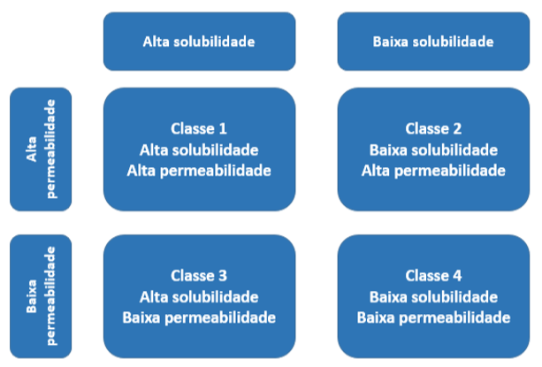

Utilizando essa classificação pode-se determinar as expectativas em relação as CIVIV com mais clareza, ou seja, é possível identificar formulações cuja biodisponibilidade seja insensível a mudanças na formulação.

Considera-se que um fármaco tem alta solubilidade quando sua maior dose é solúvel em volume igual ou menor a 250 mL de meio aquoso em uma faixa de pH de 1,0 a 7,5. Esse volume de 250 mL é oriundo dos protocolos tradicionais de estudos de bioequivalência que descrevem a administração do medicamento aos voluntários em jejum com um copo de água.

A tabela a seguir apresenta alguns termos comuns para descrever a solubilidade e seus significados práticos.

|  |  |
| --- | --- |
| Termos descritos | Quantidade aproximada de solvente, em mL, para  um grama da substância |
| Muito solúvel | Menos de 1 |
| Facilmente solúvel | De 1 a 10 |
| Solúvel | De 10 a 30 |
| Ligeiramente solúvel | De 30 a 100 |
| Pouco solúvel | De 100 a 1000 |
| Muito pouco solúvel | De 1000 a 10000 |
| Praticamente insolúvel | Mais de 10000 |

A permeabilidade é baseada indiretamente na extensão da absorção (fração da dose absorvida, não biodisponibilidade sistêmica) ou diretamente por medidas da taxa de transferência através da membrana intestinal humana. Alternativamente, sistemas não-humanos capazes de prever a extensão da absorção podem ser utilizados, como por exemplo, métodos in vitro de cultura de células epiteliais. Na falta de evidências de instabilidade no TGI, considera-se que um fármaco tem alta permeabilidade quando a extensão da absorção em humanos é igual ou superior a 90% da dose administrada, baseado em balanço de massa ou na comparação com uma dose intravenosa.

Os fármacos da classe I são absorvidos rapidamente, então o fator limitante da absorção é a dissolução do fármaco a partir da forma farmacêutica ou o esvaziamento gástrico. Para formas de liberação imediata que dissolvem muito rápido, a taxa de absorção será controlada pelo esvaziamento gástrico e não se espera nenhuma correlação com a taxa de dissolução. Sugere-se que a especificação de dissolução de 85% de fármaco dissolvido em menos de 15 minutos garanta a bioequivalência para essas formas farmacêuticas.

Os fármacos da classe II são aqueles para os quais os perfis de dissolução devem ser melhores definidos e reprodutíveis. Nesse caso, a dissolução in vivo é o fator limitante da absorção, que é normalmente inferior a obtida com fármacos da classe I. Considerando-se que o conteúdo luminal e a membrana intestinal mudam ao longo do intestino, a dissolução determina a concentração de fármaco ao longo do intestino por um período bem maior (em comparação com fármacos da classe I) e a absorção ocorrerá por um período mais longo. Consequentemente, o perfil de dissolução deve ser determinado por, pelo menos, 4 a 6 pontos e 85% de fármaco dissolvido em vários valores de pH. As condições do meio de dissolução devem refletir a situação in vivo e considerar, por exemplo, a adição de surfactantes. Os fármacos dessa classe podem sofrer absorção variável devido aos fatores associados à formulação e às condições in vivo que podem afetar a dissolução. Para a obtenção de boas CIVIVs, meios de dissolução e métodos que reflitam os processos in vivo são muito importantes.

No caso de fármacos da classe III é a permeabilidade que controla o processo de absorção. No caso de formas farmacêuticas de liberação imediata, pode-se aplicar a mesma simplificação de dissolução utilizada para fármacos da classe I, na qual a passagem do fármaco para o intestino é controlada pelo esvaziamento gástrico. Tanto a taxa de dissolução quanto a de absorção podem ser muito variáveis para fármacos dessa classe, mas se a dissolução é rápida, ou seja 85% em 15 minutos, as variações encontradas serão devido ao trânsito intestinal, conteúdo luminal e permeabilidade da membrana, e não a fatores relacionados à formulação.

Fármacos da classe IV apresentam sérios problemas para administração oral e, muitas vezes, não são considerados.

Para fármacos das classes II e IV, que apresentam baixa solubilidade, a taxa de dissolução nos líquidos luminais será provavelmente o fator limitante no processo de absorção.

Enquanto os dados de solubilidade são de fácil obtenção, o mesmo não acontece com os dados de permeabilidade. Poucos são os artigos publicados nessa área e ainda não há qualquer banco de dados estabelecido para auxiliar na obtenção dessas informações.

Os modelos existentes para a determinação da permeabilidade intestinal são dispendiosos e de difícil validação. Uma das formas bastante utilizada para se demonstrar a absorção intestinal dos fármacos é o modelo in vitro de cultura celular monocamada Caco-2, que é considerado adequado para fármacos absorvidos por transporte passivo. Outras formas são: estudos in vivo de perfusão intestinal em humanos, estudos in vivo ou in situ de perfusão intestinal utilizando modelos animais, e estudos de permeação in vitro utilizando tecidos animais ou humanos.

Outra forma de determinar a permeabilidade de fármacos é por meio de estudos farmacocinéticos em humanos. Podem ser realizados estudos de balanço de massa utilizando fármacos marcados, que não são muito recomendáveis, ou estudos de biodisponibilidade absoluta, utilizando uma administração intravenosa como referência.

# APARELHAGEM PARA OS APARATOS I e II (MÉTODOS 1 E 2)

O aparelho de dissolução consiste de um sistema descrito a seguir.

## Cubas

Recipientes abertos de forma cilíndrica e fundo hemisférico, feitos em vidro boro silicato, plástico ou outro material transparente e inerte, aos quais pode ser adaptada uma cobertura de material inerte para retardar a evaporação, com aberturas adequadas para o agitador, coleta de amostras e inserção de termômetro.

As cubas podem apresentar as seguintes dimensões e capacidades:

|  |  |  |
| --- | --- | --- |
| Volume Nominal | Altura | Diâmetro interno |
| 1L | 185 ± 25 mm | 102 ± 4 mm |
| 2L | 290 ± 10 mm | 102 ± 4 mm |
| 4L | 290 ± 10 mm | 150 ± 5 mm |

## Motor

Um motor que possibilita ajustar a velocidade de rotação da haste àquela especificada na monografia individual, mantendo-a nos limites de ± 4%. A rotação não deve produzir efeitos indesejáveis na hidrodinâmica no sistema.

## Banho

As cubas são imersas em banho de água termostatizado ou dispositivo de aquecimento de material transparente e tamanho adequado que permite manter a temperatura, a 37 ºC ± 0,5 ºC durante a execução do teste.

O aparelho deve ser isento de qualquer fonte de vibração, inclusive externa, que possa influir na hidrodinâmica do sistema. De preferência, o aparelho deve possibilitar a visualização das amostras e dos agitadores durante o teste.

## Aparatos

Na tabela abaixo estão relacionados os aparatos e o contexto em que são mais utilizados:

|  |  |
| --- | --- |
| Aparato | Utilização |
| CESTAS | Forma farmacêutica de liberação imediata, prolongada e retardada; formas farmacêuticas flutuantes. |
| PÁS | Forma farmacêutica de liberação imediata, prolongada e retardada. |
| CILINDROS ALTERNANTES | IFA pouco solúveis em água; com rápida degradação; quando é necessária a alteração do pH do meio. |
| CÉLULA DE FLUXO | Mais utilizado para fármacos poucos solúveis em água que requerem grande quantidade de meio de dissolução, assim como para fármacos com rápida degradação e quando há necessidade de alteração do pH do meio |
| PÁ SOBRE DISCO | Usado na dissolução de adesivos transdérmicos, pomadas e emulsões que flutuam. |
| CILINDRO ROTATÓRIO | Transdérmicos |
| SUPORTE RECÍPROCO | Utilizado para estudos de pH, formas solidas e transdérmicas e quando requer pequeno volume do meio. |
| CÉLULA DE FRANZ | Utilizado para formas farmacêuticas de uso tópico, entre eles está: pomadas, géis, cremes e até adesivos transdérmicos. Neste tipo de dissolução, é colocado uma pele de animal ou membrana sintética dentro da célula de Franz. |

A aplicabilidade de outros aparatos, tais como pá sobre disco, cilindro rotatório, disco recíproco, pode ser avaliada.

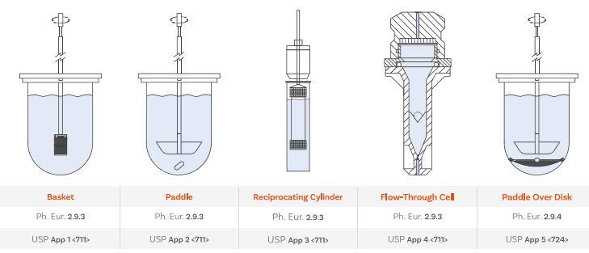

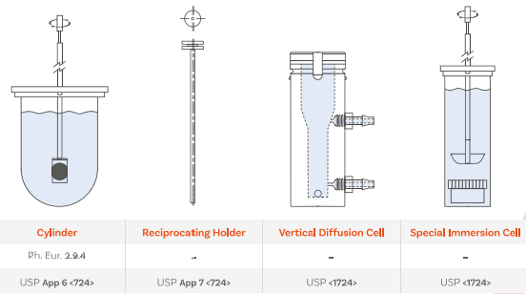

### Aparato I e II

Os componentes do elemento de agitação são fabricados em aço inoxidável ou outro material inerte para prover agitação do meio.

A haste deve ser centralizada de tal forma que, ao ser acionada, seu eixo de rotação não se afaste mais de 2 mm em relação ao eixo vertical do recipiente contendo o meio de dissolução. Ela deve rodar suavemente e sem balanço significativo que possa afetar a hidrodinâmica do sistema.

A hastes podem se apresentar sob as formas de Cestas, Pás ou Cilindros alternantes.

### Aparato I: Cestas (Método 1)

Quando especificado na monografia, utiliza-se como agitador uma haste de aço inoxidável, em cuja extremidade se adapta uma cesta do mesmo material (Figura 1).

A tela padrão utilizada na confecção da cesta possui diâmetro de fio de 0,25 mm e abertura de malha quadrada de 0,40 ± 0,04 mm (mesh 40), salvo especificação em contrário na monografia individual.

A amostra deve ser colocada dentro da cesta seca, antes do início do teste. Durante sua execução, uma distância de 25 ± 2 mm deve ser mantida entre a parte inferior da cesta e o fundo interno do recipiente que contém o meio de dissolução.

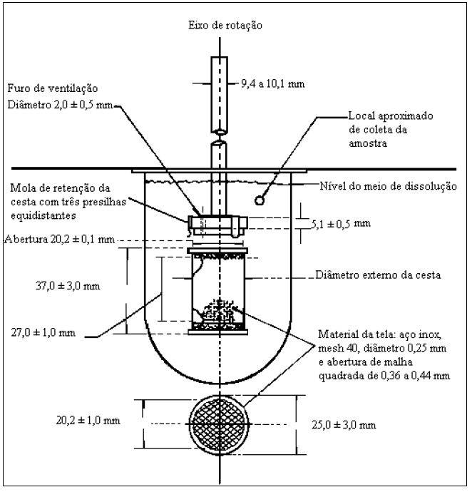

**Método 1 (Cestas). A cesta e a cuba não estão na mesma proporção.**

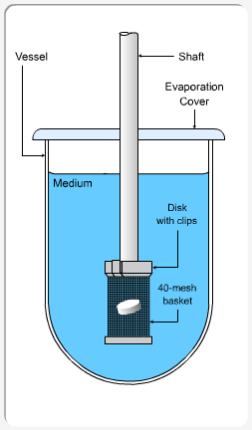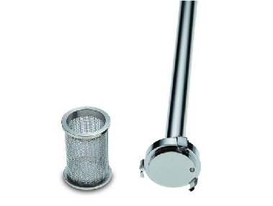

### Aparato II: Pás (Método 2)

Quando especificado na monografia, utiliza-se como agitador uma haste de aço inoxidável, revestida ou não de material inerte, cuja extremidade apresenta a forma de pá (Figura 2), capaz de girar suavemente e sem desvio de eixo durante o tempo e velocidade especificados na monografia correspondente.

A amostra deve ser adicionada, sempre que possível, antes do início do teste. Durante sua execução, uma distância de 25 ± 2 mm deve ser mantida entre o extremo inferior das pás e o fundo interno do recipiente que contém o meio de dissolução.

É importante que as amostras não flutuem no meio de dissolução. Pode-se recorrer a um dispositivo apropriado, confeccionado em fio de aço espiralado em poucas voltas e em diâmetro suficiente para aprisionar a cápsula ou o comprimido sem deformá-los nem reduzir a área de contato com o meio.

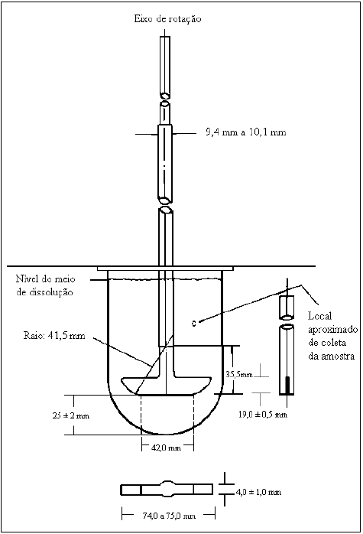

**Método 2 (Pás). A pá e a cuba não estão na mesma proporção.**

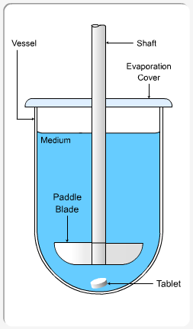 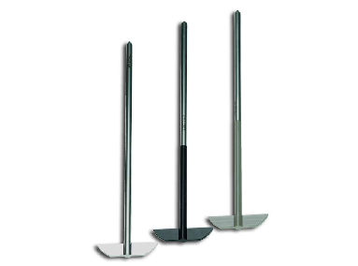

### APARELHAGEM PARA O APARATOS III: Cilindros Alternantes (Método 3)

Esse consiste de uma série de frascos cilíndricos de fundo plano; uma série de cilindros de vidro com sistema de fecho de material inerte (aço inoxidável ou outro material adequado) e telas confeccionadas de material não adsorvente e não reativo, destinadas a serem acopladas nas partes: superior e inferior dos cilindros. Um motor e um dispositivo de encaixe dos cilindros devem possibilitar movimento alternante vertical, ascendente e descendente, dos cilindros nos frascos e, também, propiciar deslocamento horizontal do cilindro para outro frasco disposto em uma fila diferente.

Os frascos permanecem parcialmente imersos em um banho de água, de dimensões adequadas, que possibilita a termo estatização a 37 °C ± 0,5 °C durante o período de ensaio. O aparelho deve estar isento de qualquer vibração, interna ou externa, que possa influir no movimento suave ascendente e descendente dos cilindros.

O aparelho deve possuir dispositivo de ajuste da velocidade de movimento alternante, de acordo com o preconizado na monografia individual, com variação máxima de ± 5%.

Preferentemente, o aparelho deve possibilitar a visualização dos cilindros e das amostras em análise em seu interior. Os frascos possuem tampa adequada, a qual deve permanecer fixa durante a realização do ensaio. Os componentes do conjunto possuem as dimensões apresentadas na Figura 3, a menos que haja alguma especificação diferenciada na monografia.

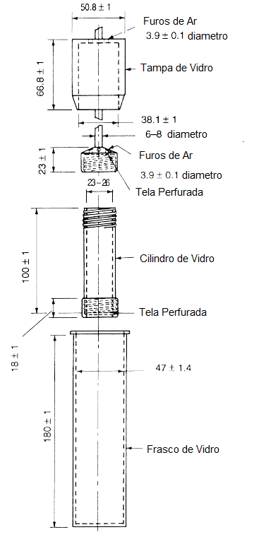

**Método 3 (Cilindros alternantes). As dimensões indicadas são em milímetros.**

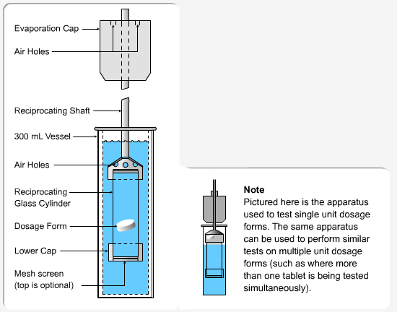

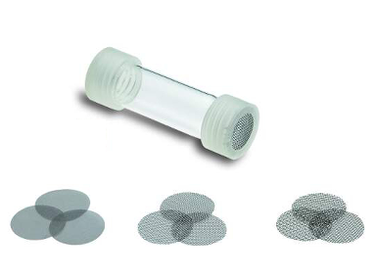 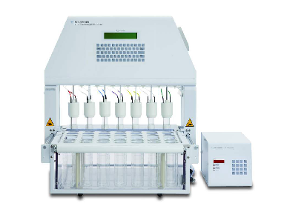

### APARELHAGEM PARA O APARATO IV - Célula de Fluxo Contínuo (Flow Through Cell)

Este dissolutor consiste de uma bomba para o meio de dissolução, um conjunto de células de fluxo (normalmente em número de sete unidades – sendo seis unidades para a amostra e uma para o branco ou placebo), desaerador, banho de água para manter o meio aquecido a 37 ± 0.5 °C, e grande sistema de coleta de amostras, é um dos poucos sistemas que mantém a forma farmacêutica imobilizada, ou seja, o meio de dissolução flui por ele dentro da célula. A bomba empurra o meio de dissolução, desaerado, filtrado e aquecido em fluxo constante que varia de 240mL/Hora até 960nL/hora (Não pode variar mais do que 5% do fluxo exigido). A célula de fluxo contínuo é fabricada com material inerte, normalmente vidro transparente. A forma farmacêutica é colocada em uma “cama” de pérolas de vidro de aproximadamente 1mm de diâmetro, e uma com 5mm de diâmetro na entrada da célula de fluxo.

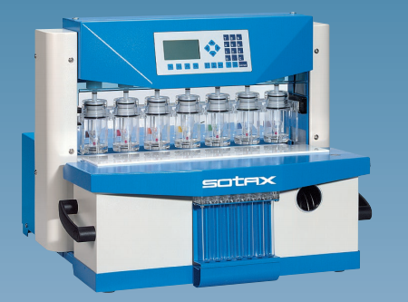

Este sistema possui algumas vantagens:

* Sempre passará meio de dissolução “limpo”;
* Não há problemas de saturação das amostras coletadas, sempre haverá a manutenção do sink condition. Ao menos que se utilize o sistema fechado, ou seja, todo o meio de dissolução que passou pela célula, passará novamente por ele, saturando o meio;
* Facilidade de mudança de pH durante o teste;
* É usado para fármacos pouco solúveis, com baixa ou alta dosagem;
* Facilidade da mudança de fluxo – pode – se aumentar ou diminuir o fluxo

Desvantagens:

* Todo o meio de dissolução deverá ser filtrado, degaseificado e aquecido;
* Utilização de grandes volumes de meio de dissolução;
* Se a forma farmacêutica é muito particulada, há a possibilidade de entupimento dos filtros do equipamento;
* Limpeza do sistema é demorada;
* Ausência de comprimidos calibradores;
* São necessários locais para armazenamento das amostras coletadas;

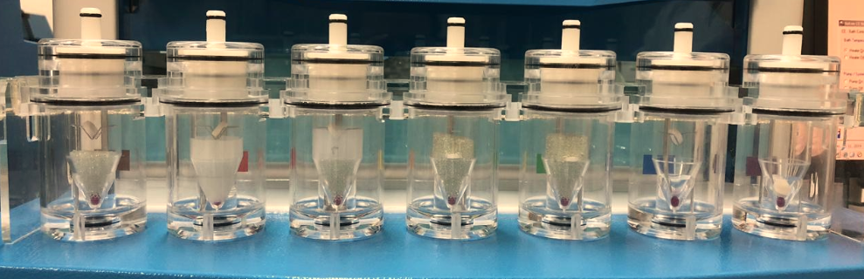Diferentes células de fluxo

### APARELHAGEM PARA O APARATOS V: Pá Sobre Disco

Aparato de pá sobre disco (Paddle over disk), utiliza o mesmo equipamento que o aparato I e II (cestas e pás, respectivamente) e é destinado às formas farmacêuticas trasndérmicas (adesivos transdérmicos). No fundo da cuba de dissolução, possui um disco de aço inox para fixação do adesivo, e este deve estar totalmente esticado para a liberação do fármaco. A temperatura do meio de dissolução deve estar a 32ºC ± 0,5ºC, para condizer com a temperatura da pele.

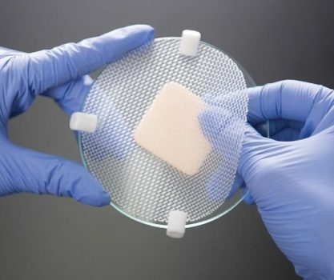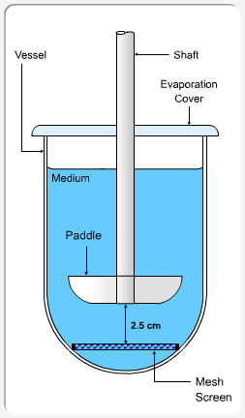 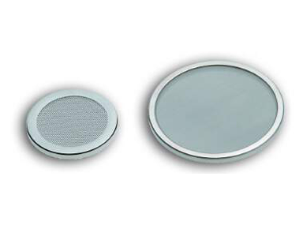

### APARELHAGEM PARA O APARATOS VI: Cilindro Rotatório

Aparato de cilindro rotatório (Rotating Cylinder) é indicado para adesivos transdérmicos, e única diferença para o aparato I (cesta) e aparato V (pás sobre disco) é a inserção de um bloco cilíndrico de aço inox, no lugar da cesta. Este bloco de aço possui maior área e facilita na fixação com o adesivo.

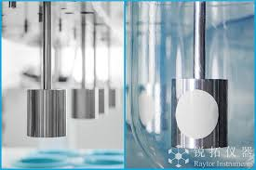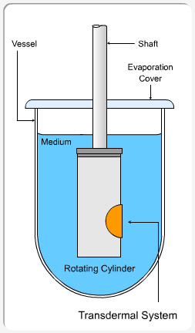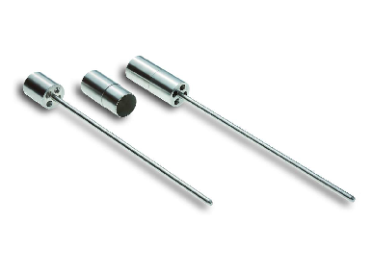

### APARELHAGEM PARA O APARATOS VII: Suporte Recíproco

Aparato de Suporte Recíproco (Reciprocating Holder), este sistema utiliza o mesmo equipamento do Aparato III – Cilindros recíprocos. Este é usado para testar adesivos transdérmicos, várias formas de dosagem de liberação modificada, perfil de pH e, normalmente, aquelas formas de dosagem que requerem apenas pequenos volumes para se dissolver. Um recipiente de 20 - 300 mL pode ser usado com uma variedade de suportes alternativos especializados. As formas farmacêuticas são inseridas nos suportes, que sobem e descem para agitar o meio. Os cinco suportes alternativos oficiais da USP são:

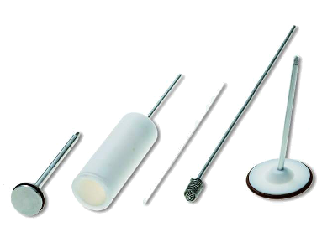

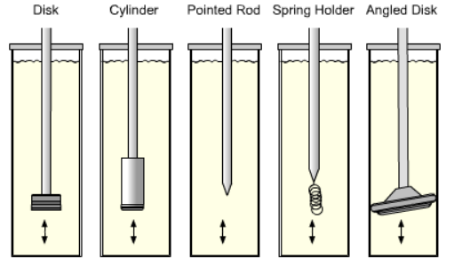

### APARELHAGEM PARA O APARATOS VIII: Célula de Franz

Aparato de Célula de Franz (Franz Cell) é aplicado para formas farmacêuticas de uso tópico, entre eles está: pomadas, géis, cremes e até adesivos transdérmicos. Neste tipo de dissolução, é colocado uma pele de animal (normalmente de suínos) previamente tratada ou membrana sintética, dentro da célula de Franz. Na parte superior desta célula, é adicionado a quantidade de medicamento a ser administrado. E na parte inferior à mesma, um meio de dissolução à temperatura de 32°C ± 0,5º C e uma barra magnética.

Ao se colocar a forma farmacêutica sobre a pele do animal ou membrana sintética, esta atravessará a mesma e passará para o meio de dissolução, no qual é retirado com uma seringa e esta amostra será quantificada.

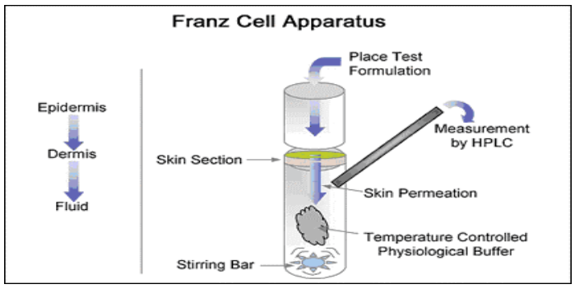

# Velocidade de Agitação

Usando o aparato cestas, a velocidade de agitação comum é de 50 e 100 RPM. Já com o aparato pás, é comum a agitação de 50 e 75 RPM. Indica-se que velocidades que estejam fora dessas faixas, desde que não excedam 150 RPM, sejam justificadas. Velocidades mais baixas, na faixa de 25 a 50 RPM, são normalmente empregadas para avaliar suspensões.

Velocidades de agitação não usuais podem ser utilizadas como uma ferramenta no desenvolvimento do método de dissolução, uma vez que problemas hidrodinâmicos, formação de cone (coning) e baixa uniformidade de dose podem gerar resultados variáveis, capazes de impossibilitar a aplicação da metodologia em desenvolvimento.

# Meio de Dissolução

A escolha da composição do meio de dissolução é feita considerando as propriedades físicas e químicas do IFA, a formulação, o mecanismo de liberação da forma farmacêutica e a farmacocinética.

Quando necessário, a estabilidade do fármaco no meio de escolha e na presença dos excipientes deve ser investigada, pois a temperatura de 37ºC pode potencializar a degradação, reduzindo, assim, a sua estabilidade.

Em alguns casos, o ácido ascórbico pode ser utilizado para estabilizar o IFA no meio de dissolução. Para compostos que se degradam rapidamente formando um degradante estável, monitorar o degradante sozinho ou em conjunto com o IFA pode ser mais adequado do que analisar somente o IFA.

A manutenção do pH do meio de dissolução durante todo o ensaio é recomendada, principalmente para IFAs ionizáveis e na forma de sal, considerando que nesses casos a dissolução é influenciada pelo pH. Havendo alteração, é indicado evidenciar que não há comprometimento na avaliação do desempenho do medicamento, já que essas alterações podem impactar na taxa de dissolução.

Orienta-se que a utilização de água purificada como meio de dissolução se restrinja a IFAs que se dissolvam de maneira independente do pH do meio. Isso porque as características físico-químicas da água podem variar, dependendo da fonte utilizada, e o pH da água não é controlado rigorosamente como o pH de soluções tampão. Também pode haver variação do pH dia a dia e durante o ensaio.

Portanto, ao ser escolhida água purificada como meio de dissolução, é pertinente demonstrar que há o controle estrito das suas características físico-químicas, que influenciem o desempenho do produto terminado, como o pH, para que o meio não seja uma variável.

## Tensoativos

O uso de tensoativos em meios de dissolução é uma das principais formas para aumentar a solubilidade de fármacos insolúveis ou ligeiramente solúveis em água, sendo apropriado devido à possibilidade de simular o ambiente in vivo do lúmen intestinal.

Devido ao maior custo dos tensoativos naturais ou endógenos, não é prático utilizá-los nos estudos de dissolução, podendo os mesmos ser substituídos por tensoativos sintéticos, como o lauril sulfato de sódio e o polissorbato 80. Baixos níveis dos mesmos (0,5-5,0% p/v) são indicados para serem incluídos no meio de dissolução, de maneira a fornecer melhor relação com as condições in vivo.

# Tempo de Dissolução

Quando um único tempo for especificado na monografia do produto, ele representa o tempo máximo dentro do qual deve ser dissolvida a quantidade mínima, em porcentagem, de substância ativa nela estabelecida.

Quando mais de um tempo for especificado na monografia, devem ser tomadas alíquotas, adequadamente medidas, ao final de cada tempo indicado.

# Volume

O volume do meio de dissolução empregado depende, em grande parte, da solubilidade do IFA e da capacidade em manter a condição sink, cujo alcance é importante para evitar que a velocidade de dissolução seja influenciada, de maneira artificial, pela aproximação da saturação durante a realização do teste.

A condição sink é definida como sendo no mínimo três vezes o volume de meio necessário para se obter uma solução saturada do IFA, considerando a maior dose comercializada do produto.

Em geral, os volumes utilizados do meio de dissolução são 500, 900 e 1000 mL. Todavia, volumes superiores podem ser requeridos no caso de compostos de baixa solubilidade. Para IFAs com alta solubilidade, de baixa dosagem, podem-se utilizar volumes menores, de 100 a 250 mL, por exemplo.

# Desaeração

Aconselha-se que a necessidade de desaeração do meio de dissolução seja determinada a partir da comparação de resultados obtidos em meios não desaerados. Bolhas de ar podem interferir no resultado do teste, causando a aderência de partículas da formulação nos aparatos e na parede das cubas. Ademais, podem agir como uma barreira à dissolução, quando aderidas à forma farmacêutica.

Os métodos de desaeração incluem aquecimento do meio, ultrassom e filtração a vácuo por um curto período de tempo. Os meios contendo surfactantes normalmente não são desaerados, uma vez que o processo pode resultar em excesso de espuma.

# Enzimas

A interação da gelatina contida nas cápsulas com os componentes da formulação – chamada ligação cruzada (cross-linking) – é mais intensa que ligações iônicas ou de hidrogênio e pode interferir na dissolução do medicamento. A ligação cruzada pode ser causada por compostos presentes na formulação, que reagem com as moléculas de gelatina presentes na cápsula, resultando na formação de uma película. Essa película é uma fina membrana insolúvel em água que impede a liberação do conteúdo da cápsula.

Também pode ser causada por agentes ou impurezas presentes no invólucro, tornando, deste modo, toda a matriz insolúvel sob condições que normalmente se dissolveriam. Os agentes mais comuns de causarem ligação cruzada são formaldeído, glutaraldeído, glioxal e açúcares redutores.

É importante conhecer a formulação, a fim de identificar possíveis fontes de ligação cruzada para eliminar ou minimizar sua ocorrência. Isso pode ser útil no caso de alterações pós-registo ou material de embalagem.

Com o objetivo de superar o efeito da ligação cruzada, enzimas podem ser adicionadas ao meio de dissolução. As recomendações para condução do ensaio contendo enzimas estão na Farmacopeia Brasileira.

Enzimas proteolíticas, tais como a pepsina – pH < 4,0 – e pancreatina – pH ≥ 6,8 –, podem ser usadas quando o invólucro da cápsula de gelatina não se dissolve em meios aquosos devido à ligação cruzada. É sugerida a realização de testes para assegurar que as enzimas utilizadas não interagem de modo contrário com a formulação.

# Temperatura

A temperatura do meio deve ser controlada durante todo o ensaio, uma vez que a solubilidade dos fármacos pode ser afetada pela temperatura. O teste deve ser conduzido a 37ºC ± 0,5ºC.

# Âncoras

Âncoras podem ser utilizadas com o aparato pás e servem para evitar a flutuação de formas farmacêuticas. Elas também podem ser usadas para evitar que a cápsula fique aderida à parede do recipiente e para proporcionar um melhor contato com o meio de dissolução, mesmo que a cápsula não flutue. A utilização de âncoras deve ser justificada.

A forma e o tamanho da âncora desempenham um papel importante no perfil de dissolução e, por isso devem ser cuidadosamente selecionados. No caso de cápsulas, há o intumescimento destas quando entram em contato com o meio de dissolução e é importante que isso seja considerado na definição do tamanho da âncora. Assim, sugere-se que seja detalhado o tipo de âncora escolhida.

São fabricadas com aço inoxidável 316, Nylon revestido de PTFE, que são inertes. Estas possuem muitas variações.

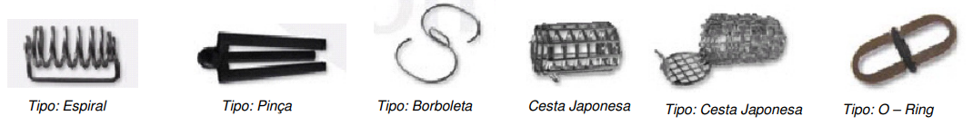

# Remoção de partículas

É importante demonstrar a avaliação da adequabilidade de procedimentos utilizados para remoção de partículas não dissolvidas dos excipientes e do IFA que possam enviesar o resultado obtido. Sugere-se utilizar filtração.

As informações obtidas na escolha do filtro durante o estudo de solubilidade do IFA podem orientar as especificações do filtro a ser utilizado no método de dissolução. Contudo, a avaliação de possível interferência proveniente dos excipientes é pertinente.

Aconselha-se que a não utilização de filtros no ensaio seja justificada e comprovada tecnicamente, com detalhamento do preparo da amostra, a fim de evidenciar que a ausência de filtro não ocasiona resultados enviesados.

# PROCEDIMENTO GERAL PARA OS MÉTODOS 1 E 2

Montar e verificar a aparelhagem conforme especificações mencionadas anteriormente, a fim de reduzir, ao mínimo, fatores que alterem significativamente a hidrodinâmica do sistema (desvio de eixo, vibração, etc.).

Adicionar o volume medido do Meio de dissolução especificado na monografia do produto, convenientemente desgaseificado, caso necessário, ao recipiente da aparelhagem de dissolução. Manter a temperatura do meio a 37 ºC ± 0,5 ºC, retirando o termômetro antes de iniciar a agitação.

No caso do Método 1, colocar a amostra dentro da cesta seca. No caso do Método 2, colocar a amostra dentro do recipiente de dissolução, como descrito anteriormente.

Em ambos os casos, ao observar formação de bolhas na superfície das amostras, quando em contato com o meio de dissolução, verificar sua influência no resultado. Iniciar imediatamente a agitação, conforme velocidade pré-fixada.

Em intervalo (s) de tempo especificado (s) na monografia do produto, retirar alíquota para análise da região intermédia entre a superfície do meio de dissolução e a parte superior do cesto ou pás, a não menos que 1 cm da parede interna do recipiente (Figuras 1 e 2). Durante a retirada da alíquota, manter a agitação. Filtrar imediatamente as amostras, caso não esteja utilizando filtros acoplados ao sistema de amostragem.

Os filtros empregados devem ser inertes, não adsorver porção significativa do fármaco e possuir porosidade adequada. De acordo com o especificado na monografia do produto, o volume de amostra retirado pode ou não ser reposto. Se necessária a reposição, o mesmo meio de dissolução aquecido a 37 ºC deve ser utilizado. Caso a reposição do meio de dissolução não seja realizada, corrigir o volume nos cálculos. Após filtração e diluição (quando necessário) da alíquota, a quantificação do fármaco é efetuada mediante a técnica indicada na monografia do produto. Repetir o teste com doses unitárias adicionais, conforme necessário, considerando os Critérios de aceitação.

**Dissolução de cápsulas:** caso se obtenha resultado insatisfatório, repetir o teste da seguinte forma: quando o meio de dissolução for água ou tampão com pH inferior a 6,8, utilizar o mesmo meio de dissolução especificado com adição de pepsina purificada, com atividade de no máximo 750 000 unidades/ 1000 mL. Para meio de dissolução com pH igual ou superior a 6,8, adicionar pancreatina de no máximo 1750 unidades de protease/ 1000 mL.

## PROCEDIMENTO PARA FORMAS FARMACÊUTICAS DE LIBERAÇÃO RETARDADA

Empregar o Método A ou o Método B ou o método indicado na monografia individual.

### Método A

Estágio ácido: utilizar a solução ácida e quantidade descrita na metodologia como Meio de dissolução nas cubas quando empregando os Métodos 1 e 2. Montar o aparelho de dissolução conforme descrito em Aparelhagem para os Métodos 1 e 2 e adicionar uma unidade de ensaio em cada cuba ou cesta, conforme o caso. Proceder ao teste com a velocidade especificada na monografia por 2 horas. Ao final deste tempo, retirar uma alíquota do Meio de dissolução e, imediatamente, executar o Estágio tampão.

Determinar a quantidade de fármaco dissolvido na alíquota amostrada, empregando método analítico adequado. Estágio tampão: executar o preparo do estágio tampão e ajuste do pH em 5 minutos. Com o aparelho de dissolução operando na velocidade especificada para o produto, adicionar ao Meio de dissolução do Estágio ácido a quantidade e a solução indicada na metodologia previamente climatizado a 37 °C ± 0,5 °C. Ajustar, se necessário, o pH como descrito na metodologia. Continuar operando o aparelho de dissolução por 45 minutos, ou o tempo especificado na monografia. Ao final deste tempo, retirar alíquota do Meio de dissolução do Estágio tampão e determinar a quantidade de fármaco dissolvido, empregando método analítico adequado.

### Método B

Estágio ácido: utilizar o volume e a solução ácida descrita na metodologia como Meio de dissolução nas cubas e montar o aparelho de dissolução conforme descrito em Aparelhagem para os Métodos 1 e 2. Adicionar uma unidade de ensaio em cada cuba ou cesta, conforme o caso. Proceder ao teste com a velocidade especificada na monografia por 2 horas ou pelo tempo determinado na metodologia. Ao final desse tempo, retirar uma alíquota do Meio de dissolução e, imediatamente, executar o Estágio tampão.

Determinar a quantidade de fármaco dissolvido na alíquota amostrada, empregando método analítico adequado. Estágio tampão: empregar tampão descrito na metodologia previamente climatizado a 37 °C ± 0,5 °C. Drenar o meio de dissolução do Estágio ácido das cubas e adicionar volume e solução indicada na metodologia como meio de dissolução. Como alternativa pode-se remover cada cuba com o meio do Estágio ácido do aparelho de dissolução e substituir por outra cuba com o meio do Estágio tampão, transferindo cuidadosamente a unidade de ensaio do medicamento em teste.

Continuar operando o aparelho de dissolução por 45 minutos, ou o tempo especificado na monografia. Ao final desse tempo, retirar alíquota do meio de dissolução do Estágio tampão e determinar a quantidade de fármaco dissolvido, empregando método analítico adequado. Caso seja usado tampão pH 6,8, pode ser preparado pela mistura de 3 volumes de HCl 0,1 M e 1 volume de solução de fosfato de sódio tribásico 0,20 M, ajustando, se necessário, o pH para 6,8 ± 0,05 com HCl 2 M ou NaOH 2 M.

# PROCEDIMENTO PARA O MÉTODO 3

Formas farmacêuticas de liberação imediata: empregando o Método 3, adicionar o volume do Meio de dissolução especificado na monografia do produto em cada frasco do aparelho, dispor os frascos no banho para climatizar a 37 °C ± 0,5 °C e remover os termômetros antes de iniciar o teste. Colocar uma unidade de dosagem da amostra em cada um dos seis cilindros alternantes, evitando a formação de bolhas de ar na superfície do material, e, imediatamente, iniciar a operação do aparelho de acordo com o especificado na monografia individual do produto. Durante o movimento ascendente e descendente dos cilindros, a amplitude em altura deve situar-se entre 9,9 e 10,1 cm. No (s) intervalo (s) de tempo especificado (s) na monografia individual, erguer os cilindros e amostrar uma alíquota do Meio de dissolução de cada frasco, da região intermédia entre a superfície do líquido e o fundo do frasco. Após filtração e diluição (quando necessário) da alíquota, realizar análise quantitativa do fármaco dissolvido de acordo com o preconizado na monografia individual do produto. Se necessário, repetir o teste com unidades adicionais do medicamento. Repor o volume de meio amostrado com igual volume de Meio de dissolução fresco mantido a 37 °C ou, em situações onde comprovadamente não seja necessária a reposição do meio, efetuar a correção da alteração do volume durante os cálculos. Manter os frascos cobertos com suas respectivas tampas durante a execução do teste e verificar periodicamente a temperatura do meio. Para o meio e o tempo de dissolução seguir as orientações gerais indicadas em Meio de dissolução e Tempo de dissolução.

## Formas farmacêuticas de liberação prolongada:

Empregando o Método 3, executar o procedimento conforme descrito em Formas farmacêuticas de liberação imediata e seguir as orientações gerais indicadas em Meio de dissolução e Tempo de dissolução. Os tempos são expressos em horas e normalmente são indicados pelo menos 3 intervalos de tempo.

## Formas farmacêuticas de liberação retardada:

Empregando o Método 3, tomar como base o procedimento indicado em Método B para Formas farmacêuticas de liberação retardada, empregando uma fila de frascos para o Estágio ácido e a fila sucessiva de frascos para o estágio com solução tampão, adicionando o volume de meio especificado na monografia (usualmente 300 mL). Os tempos de coleta são os especificados na monografia ou os gerais indicados em Método B para Formas farmacêuticas de liberação retardada.

# CRITÉRIOS DE ACEITAÇÃO PARA FORMAS FARMACÊUTICAS DE LIBERAÇÃO IMEDIATA

O produto cumpre o teste se os resultados atenderem as exigências descritas na Tabela 1, salvo especificação em contrário na monografia individual.

Tabela 1 – Critérios de aceitação para o teste de dissolução de formas farmacêuticas de liberação imediata.

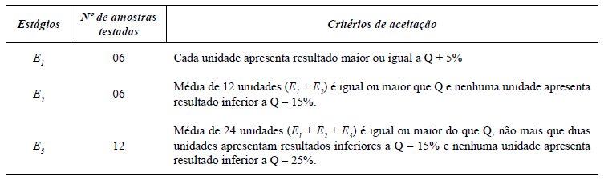

O termo Q corresponde à quantidade dissolvida de fármaco, especificada na monografia individual, expressa como porcentagem da quantidade declarada. Os valores 5%, 15% e 25% também representam porcentagens da quantidade declarada.

Em circunstâncias especiais, a porcentagem máxima de dissolução deve ser estabelecida experimentalmente. Nesses casos, assegurar um valor de Q∞ (quantidade dissolvida em tempo infinito) verificando que duas dosagens consecutivas não diferem entre si mais de 2% após 10 minutos.

## Estágio E1

No Estágio E1 são testadas seis unidades. Se cada unidade, individualmente, apresentar resultado igual ou maior do que Q + 5%, o produto está em conformidade com o especificado, não sendo necessário efetuar o Estágio E2.

## Estágio E2

Caso o critério para o Estágio E1 não seja atendido, repetir o teste com mais seis unidades. Se a média das doze unidades testadas (Estágios E1 e E2) é maior ou igual a Q e, se nenhuma das unidades testadas apresentar resultado inferior a Q – 15%, o produto está em conformidade com o especificado, não sendo necessário efetuar o Estágio E3.

## Estágio E3

Caso o critério para o Estágio E2 ainda não seja atendido, repetir o teste com mais 12 unidades. Se a média das 24 unidades testadas (Estágios E1, E2 e E3) é maior ou igual a Q, no máximo duas unidades apresentam resultados inferiores a Q – 15% e nenhuma unidade apresentar resultado inferior a Q – 25%, o produto está em conformidade com o especificado. Caso o critério para o Estágio E3 ainda não seja atendido, o produto é considerado insatisfatório.

# CRITÉRIOS DE ACEITAÇÃO PARA FORMAS FARMACÊUTICAS DE LIBERAÇÃO PROLONGADA

O produto cumpre o teste se os resultados preencherem as exigências apresentadas na Tabela 2, salvo especificação em contrário na monografia individual. Os termos Q1 e Q2 correspondem à quantidade mínima e máxima de fármaco dissolvido em cada intervalo de tempo especificado na monografia, expressos como porcentagem da quantidade declarada. No último tempo a especificação pode ser apresentada apenas com um valor de Q mínimo.

Os termos L1, L2 e L3 referem-se aos três possíveis estágios de avaliação da liberação (L).

Tabela 2 - Critérios de aceitação para o teste de dissolução (liberação) realizado para formas farmacêuticas de liberação prolongada.

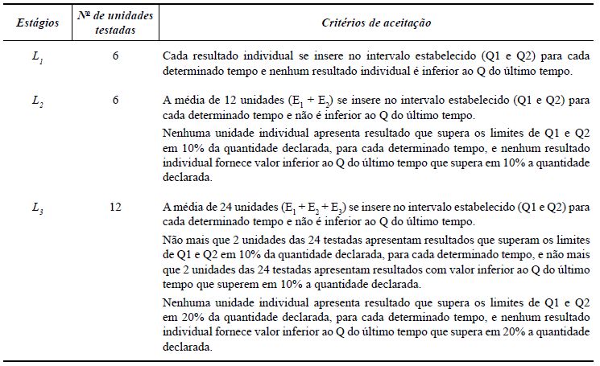

# CRITÉRIOS DE ACEITAÇÃO PARA FORMAS FARMACÊUTICAS DE LIBERAÇÃO RETARDADA

O produto cumpre o teste se os resultados preencherem as exigências apresentadas na Tabela 3 no Estágio ácido (Métodos A ou B) e, também, as exigências indicadas na Tabela 4 no Estágio tampão (Métodos A ou B), salvo especificação em contrário na monografia individual.

Empregar o valor de Q indicado na monografia do produto e, quando não especificado, empregar 75% como valor de Q no Estágio tampão. Os termos A1, A2 e A3 referem se aos três possíveis estágios de avaliação no Estágio ácido (A) e os termos B1, B2 e B3 referem-se aos três possíveis estágios de avaliação no Estágio tampão (B).

Tabela 3 - Critérios de aceitação para o Estágio ácido do teste de dissolução (Métodos A ou B) realizado para Formas farmacêuticas de liberação retardada.

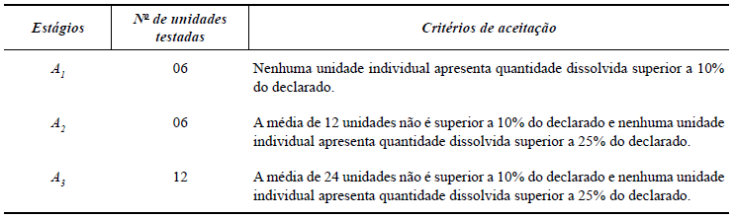

Tabela 4 – Critérios de aceitação para o Estágio tampão do teste de dissolução (Métodos A ou B) realizado para Formas farmacêuticas de liberação retardada.

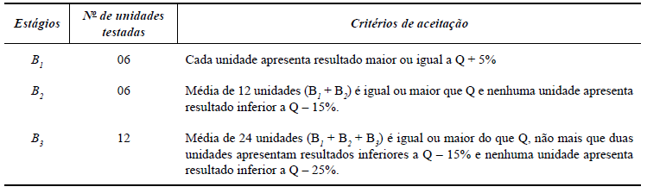

# BOAS PRÁTICAS DE DISSOLUÇÃO

## Cuidados gerais

* Durante a amostragem de qualquer forma farmacêutica nunca utilizar as mãos.
* Manter os frascos de fracionamento limpos e secos.
* Pesar os comprimidos/cápsulas pode facilitar questões na investigação de resultados divergentes.
* É muito importante certificar-se a temperatura do meio está estável a 37ºC ± 0,5ºC para iniciar análise.
* Observar se o nível do banho está na altura adequada, para que fique acima do nível do meio na cuba.
* Ao adicionar o meio na cuba realizar de forma vagarosa para evitar a incorporação de ar.
* Muita atenção a concentração molar dos meios (Quantidade de sal, ajuste de pH), são fatores que influenciam diretamente no resultado, devem ser preparados com precisão e exatidão.
* Meios que contenham ácidos voláteis (HCl, HCN, HNO3) devem ser utilizados logo após o preparo ou armazenados em frasco fechado.
* Em caso de meio preparados e armazenados para uso posterior, o pH deve ser avaliado novamente no início de cada análise.
* Volume de meio deve ser dispensado com exatidão e precisão conforme indicado na metodologia, é recomendável o uso de Proveta de Vidro.
* Além dos cuidados já mencionados observações visuais da analise durante a dissolução são importantes como:
* Aderência das partículas (partes da forma farmacêutica podem ficar aderidas a cuba ou ao aparato);
* Formação de cone (acumulo de partes da forma farmacêutica no fundo da cuba em forma de um cone);
* Partículas flutuando na superfície do meio;
* Presença de bolhas;
* Obstrução da malha do cesto;
* Forma farmacêutica se movendo.
* Envelhecimento da cápsula/comprimido
* Endurecimento/amolecimento da cápsula/comprimido

## Fatores que influenciam os resultados do Teste de Dissolução

Inúmeras são as variáveis que podem modificar os resultados de um ensaio de dissolução. Todas devem ser consideradas, mas algumas devem ser rigorosamente monitoradas para obtenção de resultados confiáveis. Vários dos fatores mencionados a seguir são interdependentes, o que faz com que sua análise seja bastante complexa.

### Fatores Relacionados com o fármaco e Formulação

* **Solubilidade:** é um parâmetro termodinâmico que representa a concentração da solução de um fármaco em equilíbrio com o soluto. É o fator que mais afeta a velocidade de dissolução. Pode ser determinada por meio da adição de um excesso de fármaco ao meio, seguido de agitação, filtração e quantificação do fármaco dissolvido.
* **Tamanho de partícula:** um fármaco dissolverá mais rápido quanto maior for a sua área de superfície, ou seja, quanto menor for o tamanho de suas partículas. Por essa razão, muitos fármacos se encontram micronizados, de forma a facilitar a sua dissolução e, consequentemente, sua absorção. Entretanto, existem alguns casos em que a diminuição do tamanho das partículas não apresenta vantagens para a absorção. Nos casos em que há degradação do fármaco nos líquidos gástricos, a redução do tamanho das partículas é contra-indicada. Outros fatores que também exercem influência na área de superfície são a forma da partícula e sua densidade.
* **Natureza química:** estado amorfo, cristalino e a existência de polimorfos (cristais com arranjos espaciais diferenciados que apresentam diferentes propriedades físicas) são alguns dos fatores a se considerar. Geralmente, substâncias amorfas são mais solúveis que as cristalinas, assim com substâncias anidras são mais solúveis que as hidratadas do mesmo fármaco.
* **Forma farmacêutica:** cápsulas de gelatina, de modo geral, rompem-se rapidamente expondo seu conteúdo aos líquidos do TGI, mas a tecnologia de fabricação e os diluentes presentes na formulação podem fazer com que a dissolução não ocorra tão rapidamente quanto o esperado. A dissolução de comprimidos depende, primariamente, da desintegração dos comprimidos e dos grânulos (para aqueles comprimidos que desintegram). Comprimidos revestidos, sejam eles de revestimento entérico ou não, devem ter o revestimento rompido antes que possam sofrer desintegração e posterior dissolução.
* **Excipientes:** praticamente todos os excipientes envolvidos na formulação exercem alguma influência na dissolução, seja ela negativa ou positiva. Lubrificantes insolúveis, por exemplo, retardam o processo de dissolução, assim como a utilização de goma na granulação úmida (conforme aumenta a concentração utilizada, diminui a dissolução). Já o aumento da concentração de amido que atua como diluente e desintegrante, tende a facilitar a dissolução. Os diluentes, na realidade, podem aumentar ou diminuir a taxa de absorção conforme suas próprias características físico-químicas. Um outro fator a ser considerado é a adsorção do fármaco a componentes da formulação.
* **Tecnologia de fabricação:** o tipo de granulação utilizada, via seca ou via úmida tem impacto significativo na dissolução. Há relatos, por exemplo, em que foi possível aumentar a solubilidade de compostos pouco solúveis utilizando a técnica de spray-drying para aplicar uma solução diluída de solvente ao fármaco contendo desintegrantes adequados. De modo geral, a granulação úmida favorece a dissolução de fármaco pouco solúveis por conferir a eles caraterísticas mais hidrofílicas. A força de compressão é uma variável complexa que pode afetar a dissolução de diferentes formas, pois quando as partículas tendem a se ligar durante o processo de compressão, a dissolução pode diminuir. Por outro lado, quando as partículas não se ligam, a taxa de dissolução pode aumentar. Em outras palavras, significa que a taxa de dissolução depende das mudanças no tamanho de partícula ou de área de superfície durante o processo de compressão. O comportamento da dissolução frente a comprimidos produzidos utilizando diferentes forças de compressão varia conforme a formulação e as características de seus componentes.

### Fatores Relacionados com o equipamento

* **Aparato utilizado:** é reconhecido que os aparatos oferecem condições de trabalho diferentes dependendo do seu mecanismo. Consequentemente, parâmetros como velocidade de agitação e meio de dissolução diferem significativamente de aparato para aparato.
* **Geometria do sistema:** o eixo do elemento de rotação (cesta ou pá) deve coincidir em todos os pontos com o eixo central da cuba, sendo permitido no máximo um desvio de ± 2 mm, desde que isso não afete a velocidade de agitação. O ideal é que as hastes rodem sem excentricidade (sem se desviar desse eixo) perceptível (ou significativa). De modo geral, desvios superiores aos citados causam um aumento na taxa de dissolução.
* **Vibração do sistema:** o ideal é que não haja nenhum tipo de vibração no sistema, uma vez que ela pode alterar o fluxo laminar e introduzir energia dinâmica indesejável, o que, eventualmente, pode causar mudanças significativas na cinética de dissolução de alguns produtos. Por isso, os aparelhos devem ser posicionados em bancadas niveladas e livres de vibração oriunda de outros equipamentos.
* **Velocidade de agitação:** a taxa de dissolução é diretamente afetada pela velocidade de agitação, uma vez que a espessura da camada de difusão é inversamente proporcional à velocidade de agitação. Velocidades de agitação baixa e alta podem ser utilizadas para notar diferenças dependendo da formulação a ser testada, já que vários fatores e as características de cada formulação podem influenciar a extensão em que a velocidade de agitação afeta a dissolução. Uma variação de 4-5% nas velocidades é permitida pelas farmacopéias americana e britânica.
* **Posição da haste:** devem ser observadas as especificações farmacopéicas para posicionamento da haste dentro da cuba, obedecendo-se os limites estabelecidos, já que o mau alinhamento pode causar distúrbios tão significativos no fluxo, que a taxa de dissolução pode variar ± 25% de teste para teste.
* **Posição e método de amostragem:** a posição de amostragem pode interferir em maior ou menor grau nos resultados da dissolução dependendo do tamanho das partículas de desintegração do produto e da diferença de densidade entre as partículas e o meio de dissolução. As farmacopéias trazem a indicação de qual é o local mais apropriado para retirar alíquotas do meio de dissolução. A introdução de coletores de amostra também pode causar modificações na hidrodinâmica do sistema.
* **Dispositivo para formas farmacêuticas que flutuam:** é permitido o uso de um dispositivo para auxiliar que formas farmacêuticas que tendem a flutuar (principalmente cápsulas) permaneçam no fundo da cuba de dissolução. Normalmente essas peças são de aço inoxidável. Embora a hélice seja a forma mais utilizada, existem outras que podem ser aplicadas sem que haja nenhum prejuízo ao processo de dissolução.

### Fatores Relacionados ao meio de dissolução

* **Volume:** o volume apropriado do meio de dissolução depende principalmente da solubilidade do fármaco. De forma a minimizar os efeitos do gradiente de concentração e manter as condições sink, a concentração do fármaco não deve exceder 10-15% da sua solubilidade máxima no meio selecionado. Para a maioria dos fármacos, com exceção daqueles pouco solúveis, cerca de 1 litro de meio é suficiente.
* **Presença de ar/gases:** a presença de gases dissolvidos no meio de dissolução pode gerar vários problemas. Eles podem afetar o pH, impedir o fluxo adequado do meio de dissolução, provocar mudanças no movimento das partículas, diminuir o contato entre o líquido e o sólido, facilitar a aderência de partículas tanto na cuba quanto no mecanismo de agitação, se aderirem a superfície da forma farmacêutica podem aumentar a flutuação, os gases podem formar bolhas durante mudanças de temperatura. A solubilidade de gases no meio de dissolução também depende da temperatura. O meio pode ser devidamente desaerado. O procedimento de desaeração é o seguinte: aqueça o meio, enquanto agita suavemente ou sob ultrassom, até cerca de 40°C +/- 2ºC, filtrar imediatamente sob vácuo, usando um filtro com uma porosidade de 0,45 μm ou menos. Após filtragem deixar sob vácuo por cerca de 5 minutos. Outras técnicas de desaeração por filtração a vácuo, por sonificação ou por ebulição seguida de esfriamento da água, ou por borbulhamento de gás hélio no meio também são validadas para remoção de gases dissolvidos. Quando necessário pode ser verificar o desaparecimento de todas as bolhas ou com a utilização de um instrumento adequado.

**Nota:** Meios com tensoativos não são desaerados pois formam de espuma.

* **Presença de bolhas de ar:** as bolhas de ar não têm relação com a presença de gases no meio de dissolução e podem aparecer em duas situações quando se utiliza o aparato da cesta, ao descer a cesta no meio pode-se formar uma bolha no fundo da mesma ou ao redor da forma farmacêutica prejudicando a dissolução.
* **pH:** Permite-se uma variação de 0,05 unidades em relação ao especificado no teste de dissolução de cada monografia.
* **Evaporação do meio:** pode ser minimizada aquecendo-se o meio a 37°C antes de introduzi-lo na cuba de dissolução.
* **Temperatura:** normalmente temperaturas elevadas favorecem a dissolução e a solubilidade do fármaco, dessa forma, recomenda-se que a temperatura do teste seja monitorada para não permitir grandes variações, no máximo meio grau, da temperatura considerada adequada (geralmente 37ºC ± 0,5ºC).
* **Viscosidade:** de modo geral, quanto maior for a viscosidade do meio, mais lenta será a dissolução, uma vez que as moléculas dissolvidas têm seu trânsito dificultado pela viscosidade, principalmente nos processos controlados por difusão.
* **Força iônica/pressão osmótica:** essas duas variáveis estão intimamente relacionadas. Geralmente um aumento nos valores de força iônica ou pressão osmótica favorecem a dissolução.
* **Tensoativo:** Dessa forma, a opção pelo uso de tensoativos pode levar esses fatores em consideração, quando se deseja aproximar o teste in vitro da situação in vivo. Os tensoativos diminuem a tensão superficial entre o sólido e o meio de dissolução favorecendo a dissolução, e podem ser utilizados mesmo abaixo da concentração micelar crítica. Deve-se garantir a solubilização e uniformidade do tensoativo no meio de dissolução, este pode ser facilitado com um aquecimento prévio. Tomar o máximo de cuidado com o volume dispensado, homogeneizar e dispensar de maneira a evitar espumas e bolhas, pois afetam o volume real de meio nas cubas. Se houver a formação de espuma aguardar que a espuma se desfaça por completo para verificar o real volume. Exemplos de tensoativos: Lauril sulfato de sódio (Aniônico), Polissorbatos (Não iônicos) e Brometo de cetiltrimetilamônio (Catiônico).

### Fatores Relacionados com o meio ambiente

* **Condições de estocagem:** durante a estocagem o produto pode passar por mudanças nas suas características físico-químicas que podem, de alguma forma, afetar o seu desempenho. Por isso é importante que o produto seja mantido nas condições adequadas. Um outro aspecto muito importante em relação à estocagem é a embalagem, que deve proteger o produto da melhor forma possível. O grau em que os produtos podem ser afetados pela estocagem depende dos componentes da formulação. Um dos principais fatores que afetam a dissolução de produtos estocados é a umidade presente antes da compactação e a sensibilidade dos excipientes a ela.

## Coleta da Amostra.

**Dispositivos de Amostragem**

Há uma variedade de dispositivos de amostragem disponíveis, mas como regra, qualquer coisa grande, como uma ponta de pipeta, deve ser evitada. As mais comuns são cânulas de amostragem equipadas com um filtro na extremidade. Alguns fabricantes sugerem o uso de sondas residentes que permanecem na cuba o tempo todo. Para que isso aconteça, o diâmetro da sonda deve ser pequeno o suficiente para não afetar a hidrodinâmica de forma alguma, e o uso de filtros dentro da cuba deve ser evitado. Deixar os dispositivos de amostragem no meio durante a análise pode ter um efeito imediato na hidrodinâmica da cuba, especialmente se eles forem grandes, como uma pipeta por exemplo.

Onde a amostragem é automatizada, então as cânulas de amostragem são baixadas automaticamente para a altura correta e as amostras coletadas usando uma bomba. No caso de automação, deve-se mostrar a correlação entre as leituras obtidas de forma automática e manual.

Se as amostras forem coletadas manualmente, a profundidade correta deve ser obtida de forma reproduzível usando uma rolha na cânula para evitar que ela se mova através da tampa do vaso em diferentes quantidades a cada vez.

**Coletando a Amostra**

As amostras devem ser coletadas no tempo designado dentro de uma janela de 2%. Para testes de dissolução curtos, isso pode representar um desafio e pode ser necessário iniciar o teste em cada cuba em momentos diferentes - o chamado início escalonado. Com sistemas automatizados, as amostras de todas as cubas são coletadas ao mesmo tempo.

O tempo de amostragem é muito importante para a homogeneidade e confiabilidade dos resultados, desta maneira, a dispensação deve ser sequencial com intervalos controlados, para serem reproduzidos no momento da coleta.

Como a profundidade é definida como acima da posição real dependerá do volume total de teste. Assim, para um teste de 1000ml, 900ml ou 500ml, a posição de amostragem será diferente em cada caso e diferentes cânulas podem ser necessárias.

Deve-se amostrar na metade da distância entre a superfície do meio e o topo do elemento agitador. Não menos que 1 cm da parede lateral da cuba.

A cânula deve ser abaixada até o ponto apropriado e uma alíquota da amostra retirada para uma seringa adequada. (Recomenda -se vidro ou todo polipropileno. Seringas de plástico com pontas de borracha devem ser evitadas devido à possível contaminação da ponta de borracha). É recomendado coletar mais amostras do que o necessário para o teste.

As diferenças na posição de amostragem podem levar a erros com as leituras, uma vez que a concentração não pode ser considerada linear em todo o recipiente. Tecnicamente, também há uma pequena diferença entre as posições de amostragem da pá e da cesta, já que o topo da pá fica um pouco abaixo do topo da cesta, embora a diferença seja pequena. Conforme Figura abaixo.

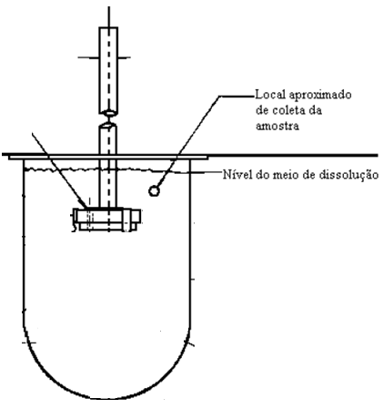

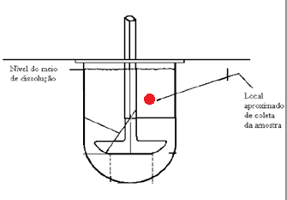

**Ponto de coleta da cuba.**

A menos que de outra forma seja descrito como desnecessária na monografia individual, deve-se imediatamente após a amostragem filtrar a amostra para cessar a dissolução e remover impurezas e para garantir que não haverá interferência. O filtro deve ser inerte e não causar a adsorção do ingrediente ativo ou conter substâncias extraíveis que possam interferir com a análise.

**Cânulas de amostragem**

As cânulas de amostragem são usadas para colher amostras do teste de dissolução. A escolha da cânula é importante porque o método de amostragem não deve afetar adversamente a precisão do teste de dissolução e causar resultados errôneos.

As cânulas e seringas devem estar secas e limpas e devem ser individuais, cuba a cuba.

Comprimento da cânula - o comprimento das cânulas varia de 4,75 "(120 mm) a 15" (380 mm). Existem diferentes comprimentos para os testes de 500ml e 900ml, pois o ponto médio muda com o volume. Comprimentos estendidos são normalmente usados ​​para “amostragem através da cabeça”, em que a cânula passa pela cabeça de acionamento do banho de dissolução.

Existem várias cânulas de amostragem disponíveis. Os mais comuns são fabricados em aço inoxidável ou PEEK (para que não adsorvam ou interfiram com o ingrediente ativo) e variam de 1/16 "ou 1/8" de diâmetro. As cânulas residentes devem ser bem menores do que isso. As cânulas são feitas de aço inoxidável ou PEEK.

As cânulas podem ser usadas com rolhas ou travas durante a amostragem manual para garantir que a amostra seja sempre retirada da mesma profundidade.

**Filtração**

Os filtros utilizados não devem absorver o fármaco, nem liberar partículas de material para a solução. Filtros de dissolução são usados ​​quando as amostras são coletadas para evitar que partículas do comprimido entrem na amostra e afetem o espectrofotômetro ou os resultados do HPLC.

Existem uma ampla gama de filtros de dissolução:

* **Filtros de cânula**.

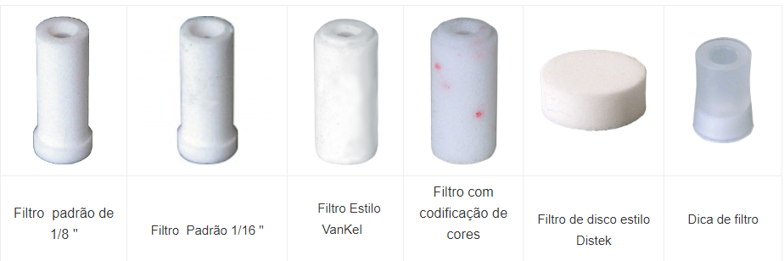

* **Papel filtro**

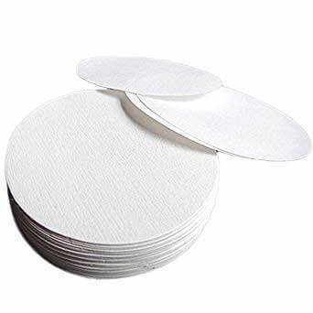

* **Filtro de seringa**.

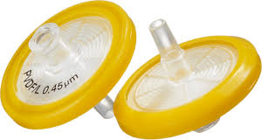

Todos os filtros devem ser compatíveis com a monografia aplicada ou excedem as especificações do fabricante da máquina.

Se a análise for realizada por HPLC, uma etapa de filtração adicional pode ser usada a 0,45µm ou 0,22µm para proteger a coluna.